《数字图像处理》实验报告五
姓名：程亚玮 | 学号：206001859 | 班级：20计算机2班
- 实验名称：频率域滤波

- 实验内容与目标
1. 加深对傅里叶变换的理解
2. 掌握频率域滤波的基本步骤
3．掌握低通滤波、高通滤波
4. 利用Matllab实现基于频率波滤波的图像增强
实验任务
1．输入并运行例程，观察傅里叶变换效果以及频率域滤波效果；
2．在例程基础上，使用MATLAB自己编写和修改程序，完成以下实验：（1）傅里叶谱中心化的两种方案，即方案1首先进行傅里叶变换，然后中心化；方案2：图像乘以(-1)^(x+y)，然后傅里叶变换中心化，并观察与比较；（2）观察中心化前和中心化后的傅里页谱的效果与特点；（3）根据课本所给公式，完成频率域平滑滤波器和锐化滤波器函数的实现（包括理想滤波器，布特沃斯滤波器，高斯滤波器中的至少两种）；
3．撰写实验报告。
- 实验方法与过程简要介绍（请填入下面空白处）
- 首先我们来运行例程，观察傅里叶变换效果以及频率滤波效果。但是在给定的例程中并没有涉及到频率域滤波部分，于是先观察傅里叶变换效果，并在后续的步骤中实现并观察频率滤波效果。
- 原先应该修改代码，完成傅里叶中心化的第一种方案。但是由于例程中已经实现了第一种中心化方案，即先进行傅里叶变化然后在进行中心化操作，故接着实现下一种。
- 第二种傅里叶中心化的方案是，先将图像的数据进行处理，将数据乘以(-1)^(x+y)，得到处理后的数据，然后再进行傅里叶变换。先进行数据转换的原理是由公式得到的，如下图所示。
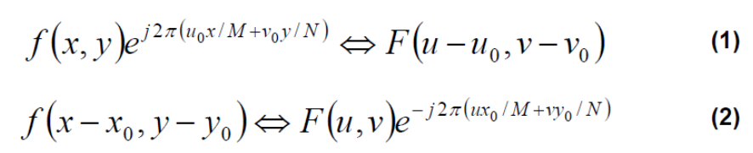
从图中的两个对应公式我们可以得到这样的结论，当空间域的公式与一个指数项相乘时，就相当于把其变换后的频域中心移动到了新的位置，反之亦然。在有了这样的结论后，如果我们要得到频域中的公式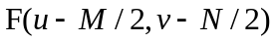，实际上只要将空域的数据乘以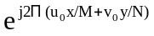，其中u₀取M/2，v₀取N/2，代入计算可得相当于乘上(-1)^{x+y}。
- 接着观察中心化前和中心化后的效果与特点。
- 根据课本所给公式，完成频率域平滑滤波器和锐化滤波器函数的实现，在本实验报告中低通滤波器选择的是理想低通滤波器和巴特沃斯低通滤波器，高通滤波器则选用了巴特沃斯高通滤波器和高斯高通滤波器。依照书本上给出的公式，将图片像素逐个进行变换，得到对应滤波后的图片，并将图片进行输出展示。
- 实验程序与程序注释（请填入下面空白处）
clc;
clear;
close all; %关闭图片
f = imread('image1.tif'); %读取图片
imshow(f) %展示图片
title('原始图像')

%先进行傅里叶变换再进行中心化
figure;
F = fft2(f); %调用函数进行傅里叶快速变换
S = abs(F); %取绝对值
subplot(1,2,1),imshow(S,[]) %展示图片
title('傅立叶频谱图像')

Fc = fftshift(F); %图像中心化
S = abs(Fc); %取绝对值
subplot(1,2,2),imshow(S,[]) %展示图片
title('居中的傅立叶频谱图像')

%先进行处理再进行傅里叶变换
size_f=size(f); %得到图片的大小数据
f=im2double(f);
for x=1:size_f(1,1) %逐个像素遍历
for y=1:size_f(1,2)
f(x,y)=f(x,y)*((-1)^(x+y)); %将每个像素乘以（-1）^（x+y），进行中心化
end
end
F2=fft2(f);
S2 = abs(F2); %展示图片
figure,imshow(S2,[]);
title('方式二的傅立叶中心化频谱图像')

f = imread('image1.tif'); %读取图片
%完成频率域平滑锐化器
%理想低通滤波器,截止频率为d
figure;
I=fftshift(fft2(double(f))); %将图片进行傅里叶变换与中心化处理
d=40; %截止频率
for i =1:x
for j=1:y
distance=sqrt((i-round(x/2))^2+(j-round(y/2))^2);
%计算与中心的距离
if distance<=d %在截止范围内保留
h=1;
else %否则去除
h=0;
end
I(i,j)=h*I(i,j); %与原始图像数据相乘
end
end
G1=real(ifft2(ifftshift(I))); %逆傅里叶变换
subplot(1,2,1),imshow(G1,[]); %展示
title('理想低通滤波器');

%巴特沃斯低通滤波器
I2=fftshift(fft2(double(f))); %将图片进行傅里叶变换与中心化处理
d2=40; %截止频率
nn=2;
for i =1:x
for j=1:y
distance=sqrt((i-round(x/2))^2+(j-round(y/2))^2);
%计算与中心的距离
h=1/(1+(distance/d2)^(2*nn));
%计算权重
I2(i,j)=h*I2(i,j); %与原始像素相乘
end
end
G2=real(ifft2(ifftshift(I2))); %逆傅里叶变换
subplot(1,2,2),imshow(G2,[]); %展示
title('巴特沃斯低通滤波器');

%完成锐化滤波器
%巴特沃斯高通滤波器
figure;
I3=fftshift(fft2(double(f))); %将图片进行傅里叶变换与中心化处理
d3=40; %截止频率
nn=2;
for i =1:x
for j=1:y
distance=sqrt((i-round(x/2))^2+(j-round(y/2))^2);
%计算与中心的距离
h=1/(1+(d3/distance)^(2*nn));
%计算权重
I3(i,j)=h*I3(i,j); %与原始像素相乘
end
end
G3=real(ifft2(ifftshift(I3))); %逆傅里叶变换
subplot(121),imshow(G3,[]); %展示
title('巴特沃斯高通滤波器');

%高斯高通滤波器
I4=fftshift(fft2(im2double(f))); %将图片进行傅里叶变换与中心化处理
d4=10; %截止频率
for i =1:x
for j=1:y
distance=sqrt((i-round(x/2))^2+(j-round(y/2))^2);
%计算与中心的距离
h=1-(exp(-(distance^2)/(2*(d4^2))));
%计算权重
I4(i,j)=h*I4(i,j); %与原始像素相乘
end
end
G4=real(ifft2(ifftshift(I4))); %逆傅里叶变换
subplot(122),imshow(G4,[]); %展示
title('高斯高通滤波器');
- 实验结果与总结（请填入下面空白处）
结果：
首先，我们先观察例程的输出情况，由于例程输出图片时只有一个figure，导致后面的图片会将前面的图片进行覆盖，故将例程代码进行修改，得到的输出如下。
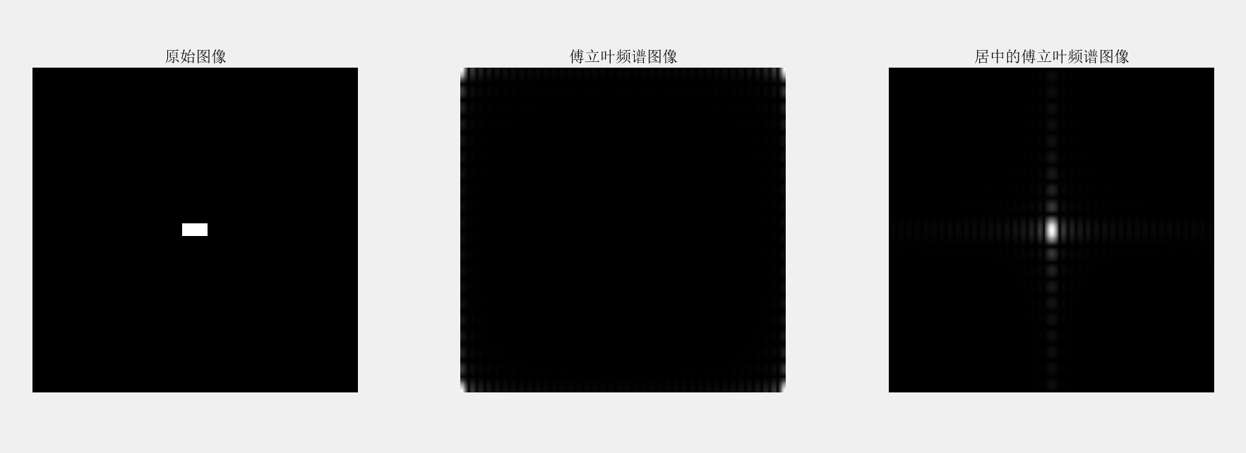
对于给定的三幅原始图片，分别输出它们的傅里叶频率图像和居中后的傅里叶频谱图像。但只有第一幅的频谱图像较为理想，剩余几幅图的频谱图象都基本是黑色的，剩余两幅图片的频谱及居中后的频谱图像如下图所示。
接着让我们仔细观察第一幅图片的频谱图片，在未经过居中的频谱图像中，我们可以发现低频信号主要分散在图像的四个角落中，这实际上正好符合傅里叶变换的特性。由傅里叶计算公式其实可以证得傅里叶变换在[1,N-1]范围内是呈共轭对称的，且傅里叶变换遵循从左到右频率增高的原则，故最后就成了中间是高频，四个角是低频的情况。上述的两个特性即对称与从左到右频率增加实际上都可以由公式证明得到。而二维傅里叶变换实际上也就相当于对每一行进行一次一维傅里叶变换，再对每一列做一次一维傅里叶变换，故在行和列的方向上都遵循着中间高两边低的原则。而中心化后的傅里叶谱低频信号在中间部分，越远离中心点，频率越高。将频谱进行中心化后，我们可以看到频谱显现出一个淡淡的十字形状，可以得出该幅图片横向和纵向的平面波较多的结论。
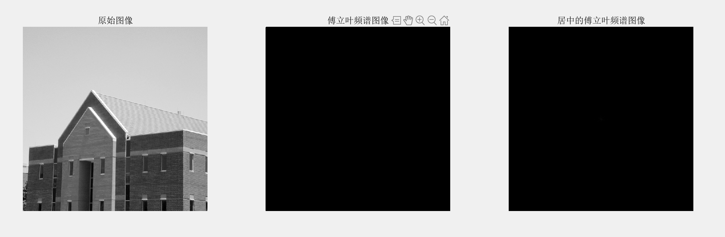
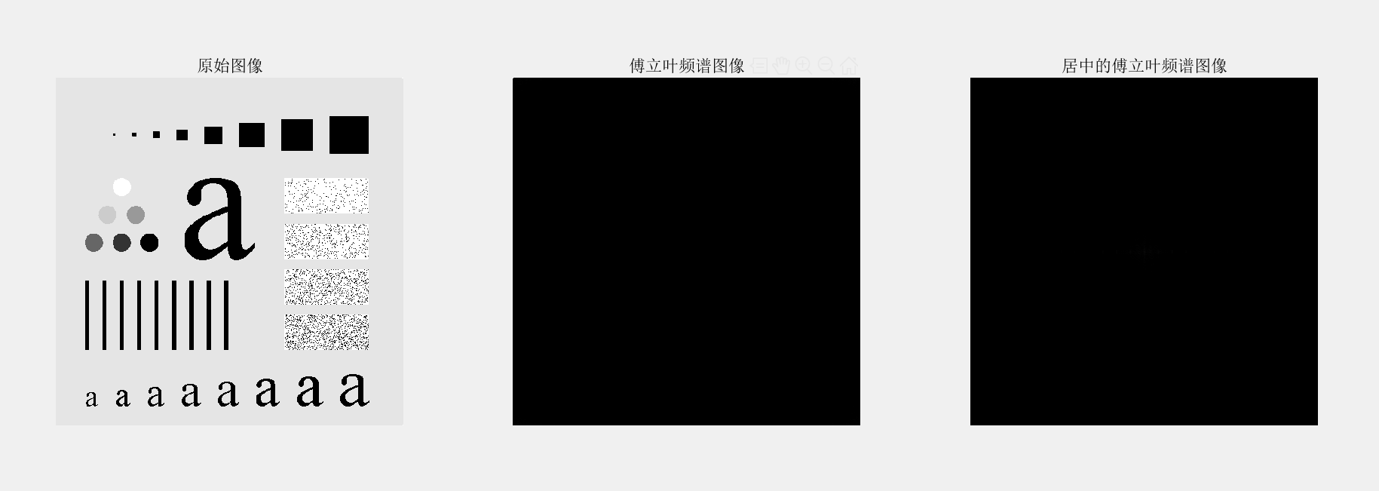
由于image2、3的傅里叶频谱图像不是很明显，我们先用image1进行频谱图像的处理，然后再查看其他图片进行高低通滤波处理后的效果。
首先，使用第二种方法对image1进行傅里叶变换和中心化，其输出图像如下。

此图与第一种方式处理出来的图像相同。接下来查看低通滤波器，本实验选用的低通滤波器为理想低通滤波器和巴特沃斯低通滤波器，进行对比可以发现，两者虽然都起到了模糊的效果，但左侧的理想低通滤波器明显存在白色条纹，也就是我们所说的振铃现象。而相比较之下，右侧的图片则比较理想，没有明显的振铃现象，仅仅是模糊的效果。
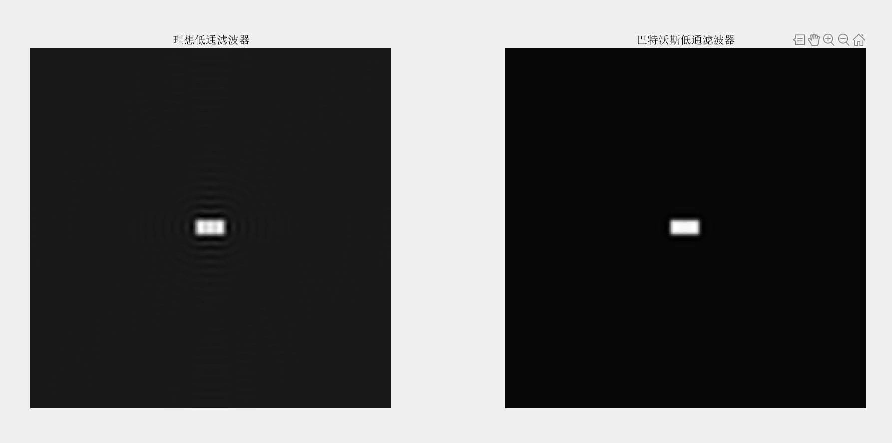
高通滤波器选择的是巴特沃斯高通滤波器和高斯高通滤波器，两者都起到了高通滤波的作用，滤除了图像平滑的部分，将边缘细节等部分保留了下来。但是右侧的图片边缘存在一圈黑色的晕染，而方块内部也存在着白色的晕染，导致边缘线条虽然突出了，但线条非常粗，没有巴特沃斯高通滤波器滤出的线条细且准确。
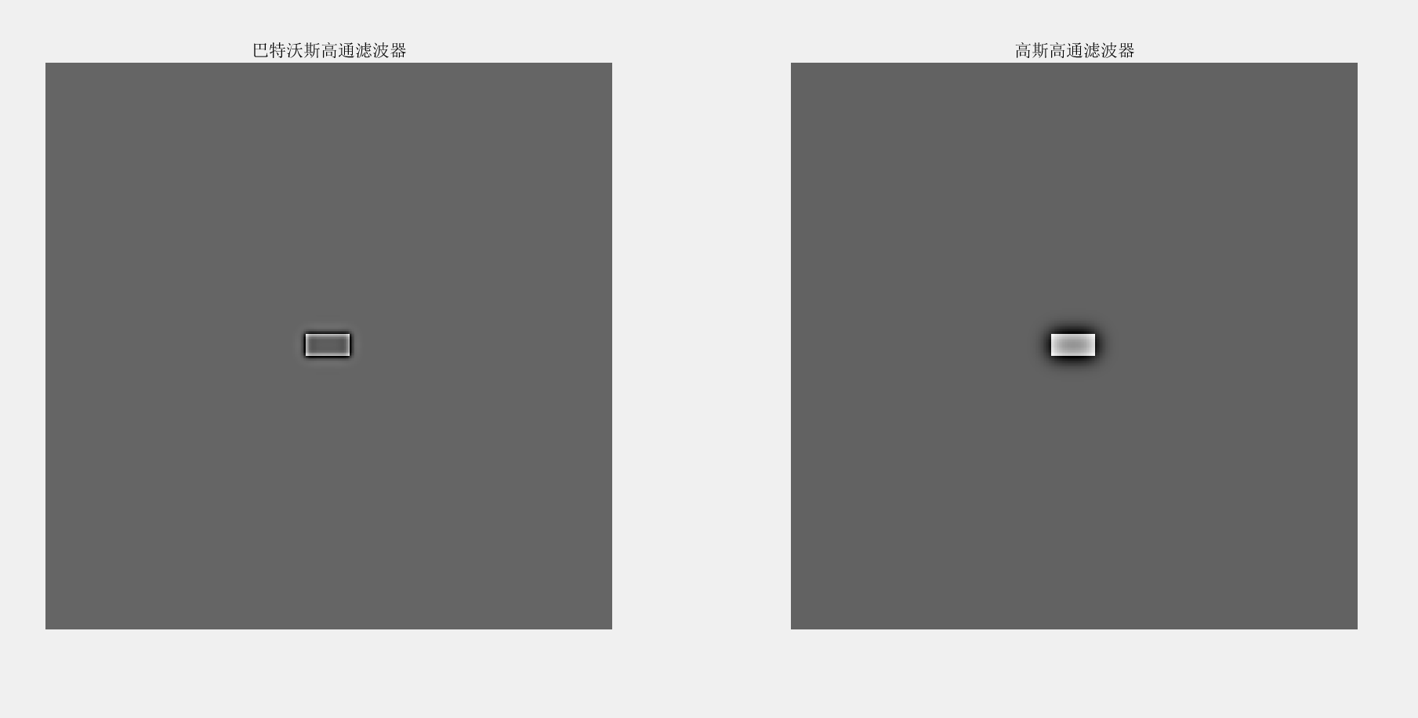
Image1图像用于高通、低通滤波的效果比较一般，不能看出很多细节问题，接着使用image2和image3进行滤波。Image2的情况如下。
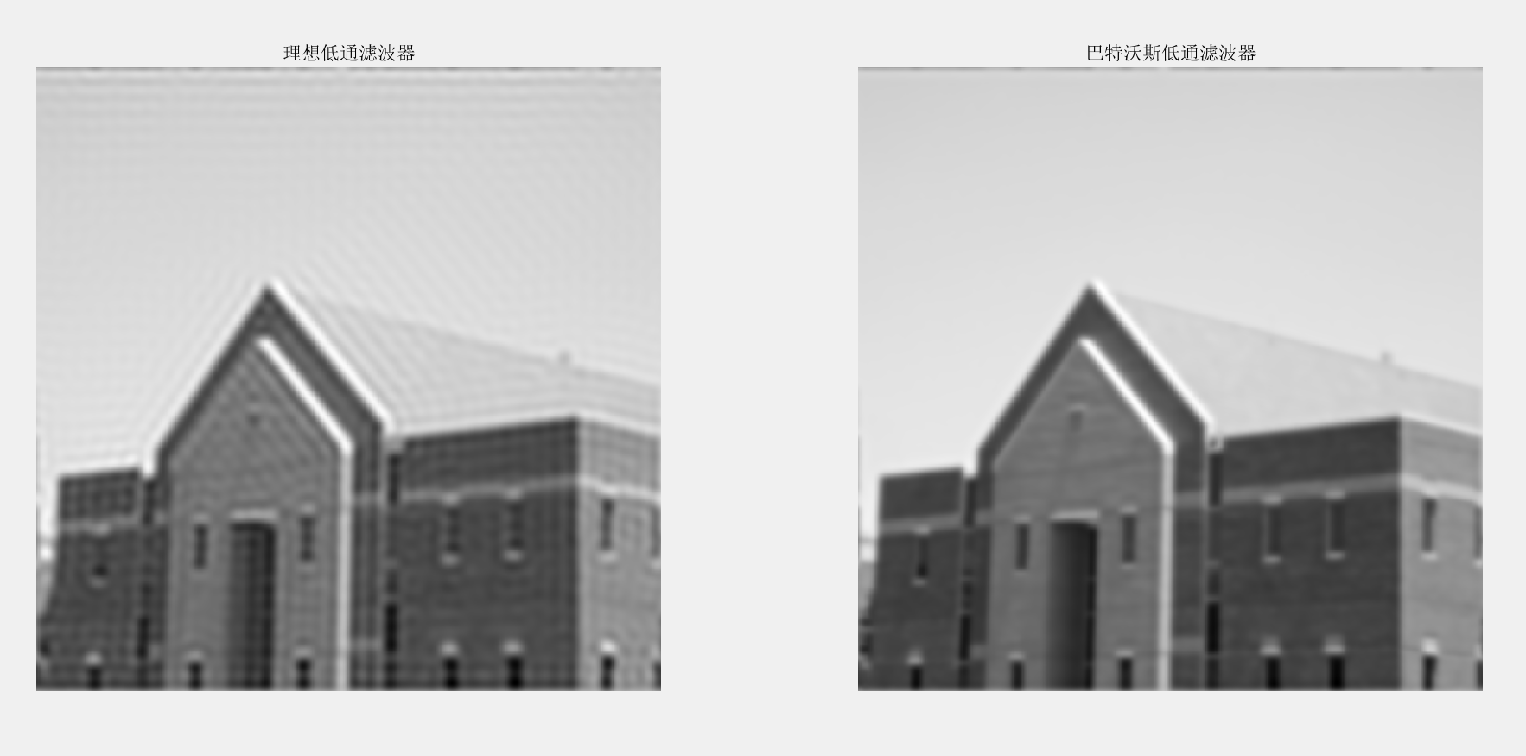
可以看出图像如之前分析的一样，左侧存在明显振铃现象，而右侧则相对较好。
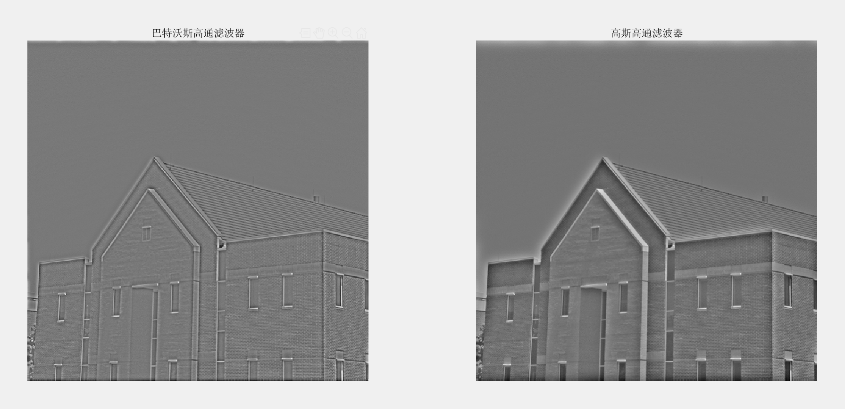
从上图也可以看出相较于左侧的图像，右侧图像还保留了较多的平坦的数据，而左侧则去除了大部分的无变化的数据，较为准确的保留了图像的边缘数据。
再看image3数据，低通滤波器情况如下。
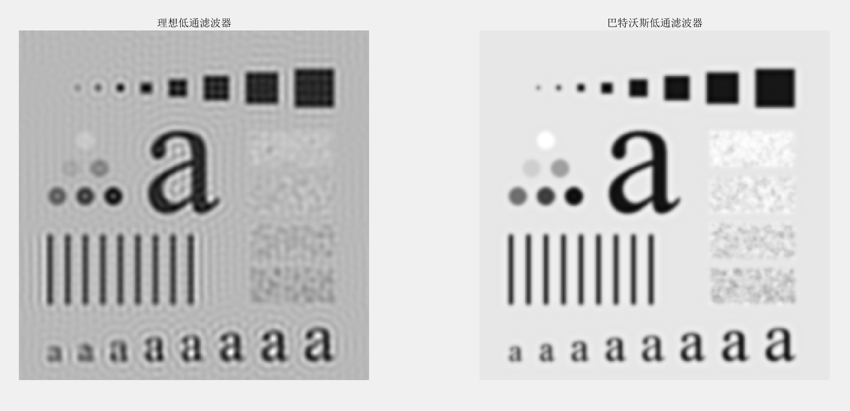
高通滤波器如下。
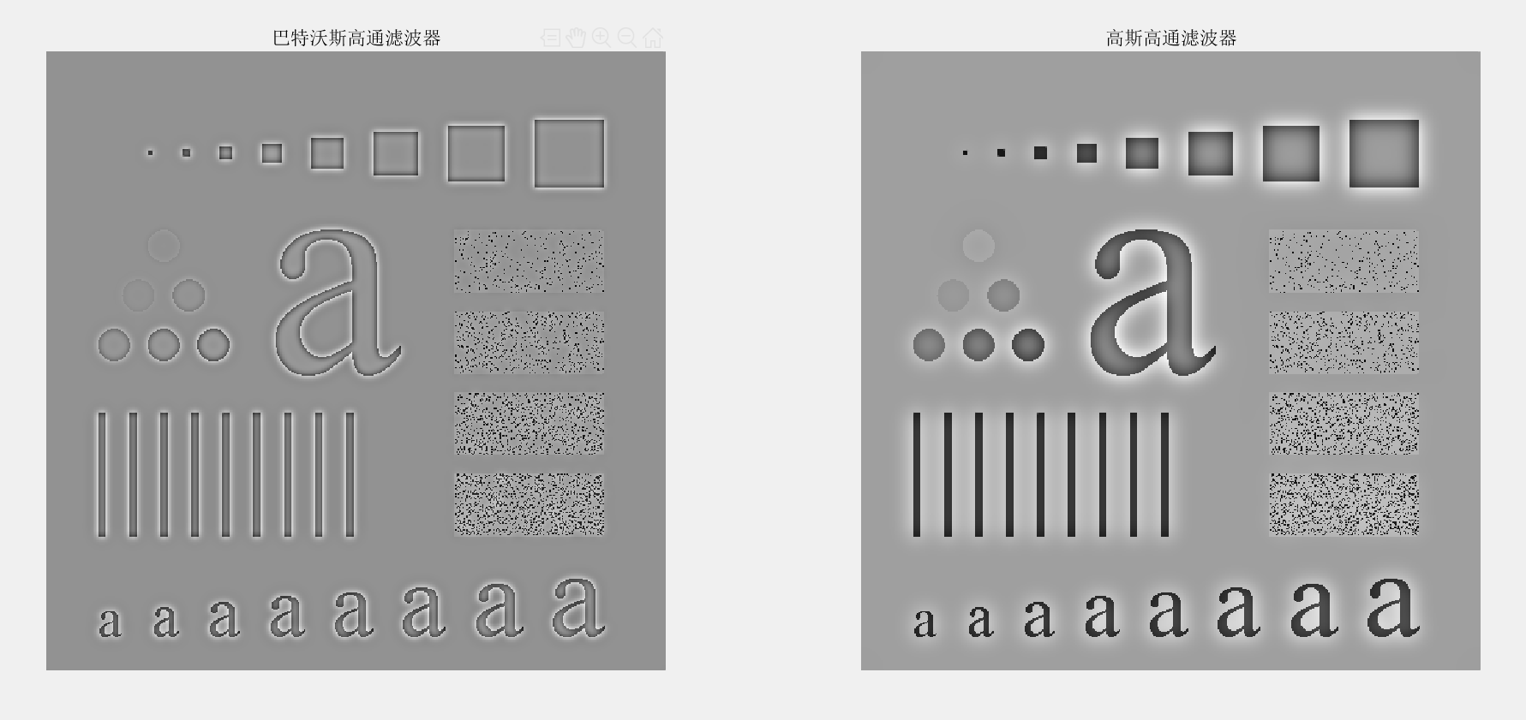
图像效果与之前分析得出的结论无异。
总结：
经过本次实验，我对于傅里叶变换的理解更加深了一步。要想理解二维的傅里叶变换，我们首先需要了解一维傅里叶变换的内容。一维傅里叶变换实际上就是波分解成多个正弦波叠加表示的情况，而我们所说的频率实际上就是分解出的正弦波的频率。将该想法扩展到二维的傅里叶变换，同理可得，二维的傅里叶变换实际上就是将图像分解成若干个波面，这些波面叠加就可以形成该图像。那么该如何表示这些波面呢，相较于一维的正弦波，描述波面的参数不仅包括频率、幅度、相位，还需要一个重要参数方向。在频谱图像中，一个点就蕴含了这些信息。该点到中点的距离描述的是频率，中点到该点的方向表示平面波的方向，那一点的灰度值表示它的幅值，而相位则被舍弃掉了，没有在图片中体现出来。正是由于傅里叶函数实际上是图像信息的分解，当我们得到了傅里叶函数的数据，也就很容易能将原本图像还原出来。
在本次实验过程中，我还深入了解了关于傅里叶公式有关的内容，虽然还有部分内容不是非常理解，但我知道了傅里叶中心化为什么要乘(-1)^(x+y)，还尝试理解了傅里叶频谱图像特征背后的原因以及傅里叶公式的相关特性。
经过本次实验，我学习到了很多。

